EFEKTIVITAS KERJA PEGAWAI SEKERTARIAT PADA SATUAN POLISI PAMONG PRAJA KABUPATEN CIREBON

SKRIPSI

Untuk Memenuhi Salah Satu Syarat Guna Memperoleh Gelar Sarjana pada Program Studi Administrasi Publik

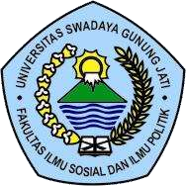

Oleh: SAHRUDIN NPM: 119090231

FAKULTAS ILMU SOSIAL DAN ILMU POLITIK UNIVERSITAS SWADAYA GUNUNG JATI
2023

